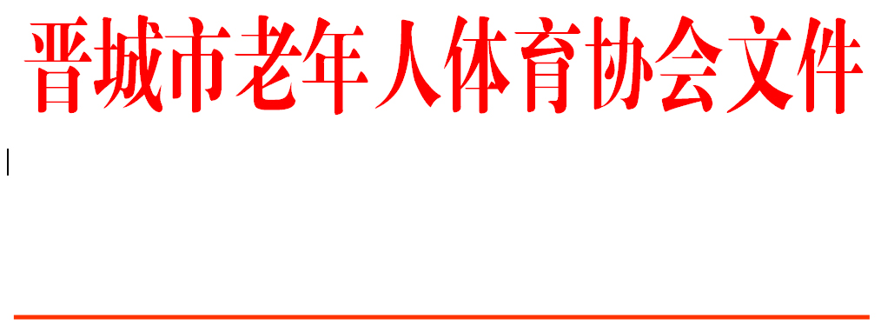

晋市老体字〔2023〕10号

关于“晋城市老年人体育协会第二届气排球专项委员会”组成人员名单的通知

各县（市、区）、晋能装备制造集团老体协，市老体协金融分会，市老体协各专委会：
为了推动全市老年人气排球活动的开展，经市老体协主席办公会议研究，决定对“晋城市老年人体育协会气排球专项委员会”进行换届工作，现将第二届气排球专项委员会组成人员名单通知如下。
- 气排球专项委员会组成人员
主 任 委 员：李红光
常务主任委员：曲宏善
副主 任 委员：王海东 陈 芳 陈 飞
李 涛 王前前 张 军
秘 书 长：李 涛（兼）
委 员：韩素平 王守录 郭建峰
纪善花 赵振明 张文娥
- 气排球专项委员会职能
气排球专项委员会是市老体协的专项体育健身组织。主要职能：1、代表我市参加国家或省体育部门和老体协组织的交流展示活动。2、组织协调全市相关部门单位开展中老年人气排球运动，定期不定期组织全市各种交流展示活动。3、负责培养气排球裁判员、教练员、技术骨干等人才队伍。4、负责多渠道吸纳社会资金用于气排球场地建设与活动经常性开展。
- 气排球专项委员会职责
1、负责制定全市中老年气排球运动发展规划和年度工作计划，推动城乡气排球活动广泛深入开展。协调有关部门加强气排球基础设施建设。
2、负责气排球队伍发展与管理，促进活动的常态化。
3、有计划地组织各种交流展示活动，不断扩大社会影响，带动广大中老年人积极参与气排球运动。
4、承担省、市体育部门和老体协年度安排的气排球交流展示活动。举办跨省、市区域性联谊赛事活动。
5、协助市体育部门和老体协组织气排球裁判员、教练员的晋级工作及骨干队伍培训。

晋城市老年人体育协会
二〇二三年十一月二日

━━━━━━━━━━━━━━━━━━━━━━━━━━━━━
报送：省老体协 市体育局

晋城市老年人体育协会 2023年11月2日印发
━━━━━━━━━━━━━━━━━━━━━━━━━━━━━
（共印40份）

